|  |
| --- |
| PERIGORD Noir - Région MONTIGNAC |

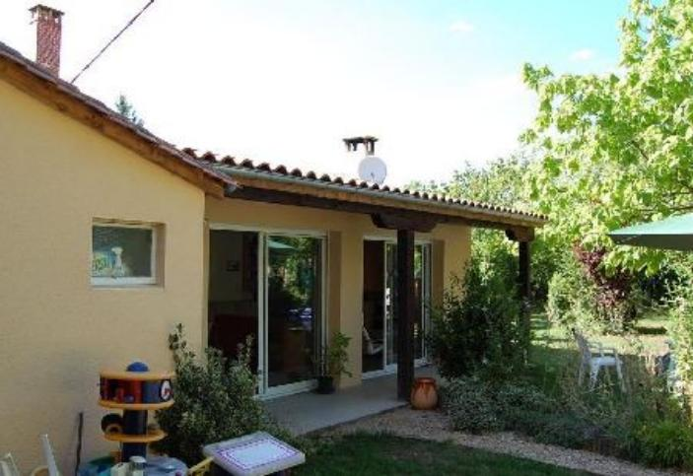

Réf: MP109551

233 200 € honoraires inclus à la charge de l'acheteur.

Dans Montignac, Maison de plain pied de 3 chambres avec beau séjour. Terrain d'environ 800m², appartement indépendant. Dépendances.

Dans un village tous commerces, avec écoles / collège, cette maison est entièrement de plain pied et offre un séjour très lumineux avec cheminée, une cuisine ouverte, 3 chambres et une salle d'eau ainsi qu'un appartement indépendant (cuisine / salon / chambre / salle d'eau). Le salon s'ouvre sur un joli jardin plat d'environ 800m² avec une importante dépendance (hangar en bois) pouvant accueillir voiture et/ou camping car ou bien pouvant être transformé en atelier. Rare en plein centre de MONTIGNAC!

Les informations sur les risques auxquels ce bien est exposé sont disponibles sur le site Géorisques: www.georisques.gouv.fr

|  |  |  |  |  |  |  |
| --- | --- | --- | --- | --- | --- | --- |
| |  |  | | --- | --- | | DSC_1468 | DSC_1463 | | IMG_6333 | IMG_6336 | | IMG_6337 | DSC_1464 | |

|  |  |  |  |  |  |  |
| --- | --- | --- | --- | --- | --- | --- |
| |  |  |  | | --- | --- | --- | | Caractéristiques: | | | | * Type: Maison Ancienne * Mitoyenneté: Aucune * Disponibilité: Date à convenir | * Etat: Bon * Surf. hab: 115 m² * Terrain: 871 m² * Séjour: 26 m² * Urbain / Centre Ville | * 3 chambres * 2 s.d.b * 6 pièces * 1 garage * Cuisine: Américaine Ouverte * Chauffage: Gaz | |

|  |  |  |  |  |
| --- | --- | --- | --- | --- |
| |  |  | | --- | --- | | Détails complémentaires: | | | Rez de chaussée:   * Appartement Avec accès indépendant d'environ 30m² avec cuisine, chambre, salle d'eau / wc et salon ; * 3 Chambres Environ 13m² (porte fen^tre et placards), 13m² et 11m² (avec placards) ; * Cuisine Aménagée et équipée d'environ 10m² ; * Hall d'entrée Environ 6m² avec puits de lumière et placards ; * Séjour Environ 26m² avec cheminée / insert - carrelage au sol ; * Salle d'eau * Terrasse Couverte ; * WC   Dépendances:   * Hangar En bois d'environ 120m² au sol, sur 2 niveaux ;   DPE:   * Consommation énergétique en énergie primaire 164,00 KWHep/m²an => Classe D * Emission de gaz à effet de serre 26,00 Kgco2/m²an => Classe D * Méthode de calcul: 3CL-DPE | Chauffage (suite):   * CC Gaz   Equipements divers:   * Tout à l'égout * Gaz de ville   Services:   * Commerces A pieds * Dépendance * Ecole A pieds * Internet / ADSL * Puits, source ou citerne Puits ; * Plain-pied   Terrain:   * Arboré * Cloturé * Puits qui aliment la maison ; | |

|  |  |  |  |  |  |  |  |  |
| --- | --- | --- | --- | --- | --- | --- | --- | --- |
| |  |  | | --- | --- | | Consommations énergétiques: | | |  |  | | **164 KWHep/m² an** | **26 Kg CO2/m² an** | | **Classe DPE - D** | **Classe GES - D** | |

**Taxe foncière: 1 500 €**

**Agent responsable du dossier**: Monsieur Ludovic MONS

E-mail: mperigord@wanadoo.fr

Mobile: 0672150964

Les informations sont données à titre informatif et non contractuel.